УДК 004:681.5

ОСОБЕННОСТИ СОВРЕМЕННОГО ЭТАПА РАЗВИТИЯ АВТОМАТИЗИРОВАННЫХ СИСТЕМ ДИСПЕТЧЕРСКОГО УПРАВЛЕНИЯ ОБЪЕКТАМИ НЕФТЕГАЗОВОГО ПРОИЗВОДСТВА
Асирян А.В., Григорьев Л.И.
Федеральное государственное автономное образовательное учреждение высшего образования «Российский государственный университет нефти и газа (национальный исследовательский университет) имени И.М. Губкина», 119991, г. Москва, проспект Ленинский, дом 65, корпус 1, e-mail: asiryan.a@mail.ru
В статье показана актуальность организации качественно нового подхода к системным исследованиям, обеспечивающих инновационное развитие уникального по своему масштабу и сложности объекта «Единая система газоснабжения РФ» (ЕСГ РФ) и автоматизированного диспетчерского управления.
Ключевые слова: автоматизированная система диспетчерского управления (АСДУ), Единая система газоснабжения РФ, стандарты, цифровизация, системная и программная инженерия, системная интеграция.

FEATURES OF THE CURRENT STAGE OF DEVELOPMENT OF AUTOMATED DISPATCH SYSTEMS FOR OIL AND GAS PRODUCTION FACILITIES.
Aserian A.V., Grigoriev L.I.
Federal State Autonomous Educational Institution of Higher Education "I.M. Gubkin Russian State University of Oil and Gas (National Research University)", 119991, Moscow, Leninsky Prospekt 65, Building 1, e-mail: asiryan.a@mail.ru
The article shows the relevance of organizing a qualitatively new approach to system research that provides for innovative development of the Unified Gas Supply System of the Russian Federation facility, unique in its scale and complexity. (UGSS of the Russian Federation) and automated dispatch control.
Keywords: automated supervisory control system (AMS), Unified gas supply system of the Russian Federation, standards, digitalization, system and software engineering, system integration.

Научно-технический прогресс (НТП) существенно повлиял на все происходящее. Суть развития определяют интеграционные процессы. Огромную роль в ускорении НТП сыграло развитие таких научных направлений как кибернетика, информатика, создание микроэлектронной и вычислительной техники. Информационно-компьютерные технологии в XXI веке стали ключевым фактором, оказывающим влияние на создание систем, который во многом заставляет пересмотреть сложившиеся подходы к созданию систем. Памятуя о том, что создание систем представляет собой один из основных видов человеческой деятельности, а разрабатываемые людьми системы постоянно усложняются, то появление новых технологий следует рассматривать как новые импульсом к развитию уже существующих систем и к создания новых классов систем [1]. Под инженерией (engineering) понимается - область человеческой деятельности, связанная с творческим применением научных принципов для проектирования и разработки конструкций, машин, аппаратов и производственных процессов, с работами по их индивидуальному или комплексному использованию, с их конструированием и применением на основе исчерпывающего представления об устройстве, с предсказанием их поведения в определенных условиях эксплуатации (American Engineers' Council for Professional Development).
Активно развиваясь, начиная с 1950-х годов XX столетия, системная инженерия к нашему времени стала зрелой дисциплиной, которая позволяет комплексно решать различные технические и управленческие проблемы, возникающие в процессе развития и практического использования технологий. Системная инженерия это более техническая, нежели управленческая дисциплина. Кратко оценивая системную инженерию, ее можно охарактеризовать как направление деятельности, в которой предполагается использование по преимуществу количественных методов, включая согласование, оптимизацию, выбор и интеграцию достижений многих инженерных дисциплин [2].
Основная роль системной инженерии — объединить смежные дисциплины и специальности и обеспечить возможность для коллективной работы по формированию и осуществлению совокупности процессов, необходимых для построения системы в ее развитии, включая замысел, реализацию, эксплуатацию и утилизацию.
Для настоящего времени характерны тенденции роста, которые наиболее явно прослеживаются в непрерывно возрастающем числе природных катаклизм (наводнения, пожары, ураганы, землетрясения и др.), а также в появлении новых информационных (ИТ), как результат научно-технического прогресса (НТП).
Тенденции роста отражаются в темпе изменений во всех сферах человеческой деятельности: производственной, экономической, культурной, социальной, политической.
Нестационарный характер настоящего времени (быстрота перемен), несомненно, может оказать влияние на процесс цифровой энергетической трансформации. Многообразие технологий 4-ой промышленной революции, (книга К.Шваба) при практическом применении в той или иной стране требует критического анализа и адаптации с учетом особенностей соответствующей экономики (рис 1).
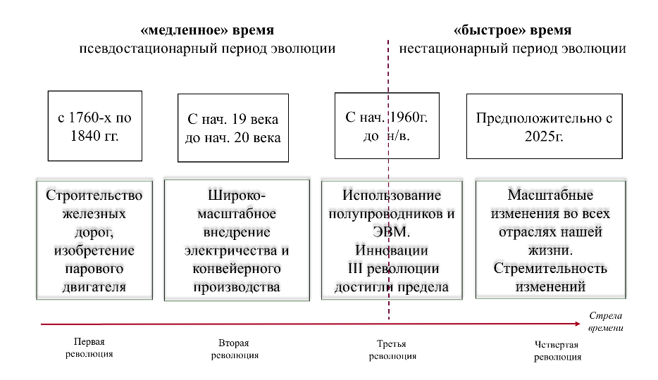
Рис. 1 «Стрела» времени и IV промышленные революции
(по книге Шваба)

В ООН зарегистрировано более 190 независимых государств. Лишь для небольшого числа этих государств новая концепция развития под названием “цифровая экономика” будет представлять какой-то интерес.
Очевидно также и то, что новая концепция, хотя и определяет тенденцию развития, т.е. прогресс, своего рода общий путь, она должна быть адаптирована под национальные интересы конкретных государств, особенности экономики, производительных сил и конечно специфику традиций. Кроме того, приглашения встать на единый путь развития государствам, с которыми исторически складывались недружеские отношения и убеждать их в необходимости следовать этому пути развития на международных конференциях и формах, призывая к следованию неким единым правилам, должны настораживать. Единая система газоснабжения РФ (ЕСГ РФ) - крупнейшая в мире газотранспортная система, протяженность которой составляет 172,1 тыс. км. Газ поставляется в более чем 30 стран ближнего и дальнего зарубежья.
За последние годы появилось много промышленных объектов крупного масштаба. На Ямале будет производиться до 360 млрд куб.м. голубого топлива в год (32 месторождения). Основным добычным потенциалом обладает Бованенковская промышленная зона, которая включает 3 месторождения: Бованенковское, Харасавейское, Крузенштернское. Тамбейская промышленная зона состоит из 6 месторождений, Южная промышленная зона включает 9 месторождений; рассматривается как первоочередной объект для добычи нефти с максимальным годовым уровнем в 7 млн.т. Для вывода газа с полуострова в ЕСГ РФ создан газотранспортный коридор нового поколения от Бованенковского месторождения до Ухты. Круглогодичный вывоз нефти осуществляется через морской нефтеналивной терминал «Ворота Арктики».
На Востоке России формируются новые центры газодобычи и единая система транспортировки газа. Цель: обеспечение поставок газа потребителям регионов Восточной Сибири и Дальнего Востока на долгосрочную перспективу, организация нового канала экспорта газа в страны Азиатско-Тихоокеанского региона; 5 месторождений в стадии промышленной эксплуатации, 3000км - длина газопровода “Сила Сибири”, который недавно был запущен в эксплуатацию. При реализации восточных проектов в тяжелых природно-климатических условиях «Газпром» применяет передовые технические решения, высоконадежные (малолюдные, и энергосберегающие) технологии. Введены в эксплуатацию крупные разведанные запасы месторождений на шельфе Сахалина.
Начаты поставки газа дальневосточным потребителям и на экспорт. Реализуются два крупных проекта: «Сахалин-2» и «Сахалин-3» на Киринском участке. Для разработки Киринского месторождения на шельфе Сахалина «Газпром» впервые в истории отечественной газовой промышленности создал подводный добычной комплекс. На сегодняшний день это единственное месторождение на российском шельфе, где добыча ведется без использования платформ и иных надводных конструкций.
Активное развитие получил Якутский центр газодобычи, в котором крупнейшим является Чаяндинское месторождение (около 1,4 трлн. куб.м. газа). Амурский газоперерабатывающий завод, который будет перерабатывать газ Якутского и Иркутского центров газодобычи и выделять ценные компоненты для газохимической и других отраслей промышленности.
В 2011 году введен в эксплуатацию первый пусковой комплекс ГТС «Сахалин-Хабаровск-Владивосток»; протяженность > 1800 км.; при полном развитии - транспортировка около 30 млрд куб. м сахалинского газа. Продолжается строительство газопровода «Северный поток – 2», который проходит по дну Балтийского моря и выйдет на территории Германии в районе Грайфсвальда, недалеко от точки выхода «Северного потока». Протяженность маршрута - более 1200 км. Совокупная мощность двух ниток «Северного потока» - 55 млрд. куб. м газа в год. суммарная проектная мощность «Северного потока» и «Северного потока - 2» составляет 110 млрд куб. м газа в год. До «Северного потока» никто в мире не строил газопроводы, по которым в бескомпрессорном режиме можно было бы транспортировать газ на расстояние 1224 км. Еще некоторый запас по давлению создан на немецком берегу (в Грайфсвальде КС нет). Т. е. энергии хватает не только, чтобы поставлять газ через Балтийское море без дополнительных КС, но, и чтобы транспортировать его еще на 100 км по суше. Реализация проекта «Северный поток» способствовала развитию российской трубной отрасли. Производство труб большого диаметра осуществляли: для первой нитки «Выксунский металлургический завод» (25%) и немецкий концерн Europipe (75%); для второй нитки: ОМК (25%), Europipe (65%) и японская Sumitomo (10%). «Северный поток» - транснациональный проект. Процесс строительства регулировался международными конвенциями и национальным законодательством каждого государства, через территориальные воды и/или исключительную экономическую зону которого проходит газопровод. Акватория Балтийского моря по маршруту «Северного потока» была тщательно исследована до начала прокладки.
Нефтегазовая отрасль (НГО) РФ опережает по темпам развития по ряду направлений соответствующие вузы и научные институты. Базовый принцип высшей школы, состоящий в “опережающей роли обучения“ перестает выполняться, что создает трудности: в достижении конкурентоспособного уровня НГО; в решении проблемы импортозамещения; в переводе отрасли на уровень наукоемкого производства. Вывод – кардинальная перестройка взаимодействия производства, вузов и научных институтов. Проблема проявляется остро при разработке современных АСДУ [3].

Базовая триада развития

ВУЗ
ПРОИЗВОДСТВО
НАУКА
Организация учебного процесса
Отраслевая наука
Нефтегазовое производство
Практические знания
Научная специализация
Гуманитарный и социальный цикл
Экономический цикл
Естественно-научный цикл
Математический цикл
Профессиональный цикл
Запрос на специалиста
Запрос на научный профиль
Бакалавр, инженер
Магистр
Магистр

Рис. 2 Схема взаимодействия в базовой триаде развития

Анализируя пути развития единой системы газоснабжения, и с появлением новых крупных высокотехнологичных объектов становится очевидной необходимость использования базовых положений системной и программной инженерии. Само название стандарта ГОСТ Р ИСО/МЭК 15288 «Системная инженерия. Процессы жизненного цикла систем» определяет необходимость использования основных положений данного стандарта и позволит адаптировать выполнение национального проекта по цифровой экономике ориентированными на реализацию отечественных инновационных программных продуктов.
Хорошо известно, что подавляющее большинство используемого программного обеспечения является зарубежным и его применение в настоящих политических условиях может оказаться небезопасным. Ещё одной важной проблемой, стоящей перед специалистами, является обеспечение безопасного функционирования объектов нефтегазового производства в условиях появления внештатных и аварийных ситуаций. Нахождение неисправностей значительно осложняется в условиях функционирования хорошо автоматизированной системы [4].
В статье были затронуты многие аспекты развития современных систем автоматизированного управления, но важнейшим в этом контексте является интегрирующее начало базовых положений системной и программной инженерии [5].
Список литературы
- Andrey Kostogryzov, Leonid Grigoriev, Sergey Golovin, Andrey Nistratov, George Nistratov and Igor Zubarev. Measures of Control during Design and Operation. SMONT2019. International Conference on Modeling, Simulation, Optimization and Numerical Techniques 2019
February 27-28, 2019, Shenzhen, China. Р.158-161.
- Григорьев Л.И., Асирян А.В. Совершенствование стандарта «Специалист по диспетчерско-технологическому управлению нефтегазовой отрасли» на основе системных исследований человеческого фактора. Сборник трудов VIII Международной конференции “ИТ-СТАНДАРТ 2017“- М.; Издательство “Проспект“, 2017.-114-123с.
- Григорьев Л.И. Интеграция вуза, нефтегазового производства и науки; Проблемы и решения. Сборник трудов IX Международной научной конференции «ИТ- СТАНДАРТ 2019». Москва, 2019 228-234с.
- Vsevolod Kershenbaum, Leonid Grigoriev, Petr Kanugin and Andrey Nistratov. Probabilistic Modeling Processes for Oil and Gas. Probabilistic Modeling in System Engineering. Edited by Andrey Kostogryzov. Chapter 3. 55-79 р. Published in London, UK/ IntechOpen.2018.
- Шмаль Г.И., Григорьев Л.И., Кершенбаум В. Я., Леонов Д. Г. Цифровая экономика нефтяного хозяйства: системные основы. Нефтяное хозяйство № 1. 2019. C. 100-103.

References
- Andrey Kostogryzov, Leonid Grigoriev, Sergey Golovin, Andrey Nistratov, George Nistratov and Igor Zubarev. Measures of control during design and operation. SMONT2019. International Conference on Modeling, Simulation, Optimisation and Numerical Techniques 2019. February 27-28, 2019, Shenzhen, China. Р.158-161.
- Grigoriev L.I., Asiryan A.V. Improvement of the standard "Specialist in dispatch and technological management of oil and gas industry" based on system research of human factor. Proceedings of the VIII International Conference "IT STANDARD 2017" - M.; Prospect Publishing House, 2017.-114-123s.
- L.I. Grigoriev Integration of Higher Education, Oil and Gas Production and Science; Problems and Solutions. Proceedings of the IX International Scientific Conference "IT STANDARD 2019". Moscow, 2019 228-234s.
- Vsevolod Kershenbaum, Leonid Grigoriev, Petr Kanugin and Andrey Nistratov. Probabilistic Modeling Processes for Oil and Gas. Probabilistic Modeling in System Engineering. Edited by Andrey Kostogryzov. Chapter 3. 55-79 years old Published in London, UK/ IntechOpen.2018.
- Shmal G.I., Grigoriev L.I., Kershenbaum V.Y., Leonov D.G. Digital economics of oil economy: system bases. Oil Farm No. 1. 2019. C. 100-103.

